Источники права  
Система права

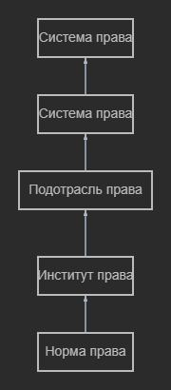

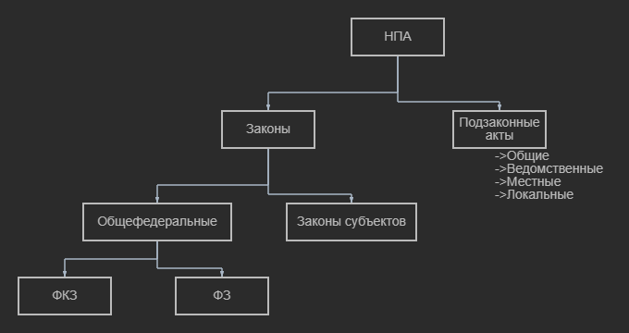

Нормативный договор – соглашение между правотворческими органами, в результате которого возникает норма права.

В России НД используется в коллективе, труде.

Обычный трудовой не является нормативным, т.к. заключается одним работником.

Федеративный договор 1992г – федеративный договор, подписанный между органами государственной власти России и субъектов => большинство договоров пришли в конституцию (1993).

Нормы религиозного права

Юридическая доктрина – разработанный и обоснованный учеными-юристами определение и суждение о праве (узаконенный комментарий).

Все нормы права формируют правовую систему.

Система права – его внутренняя структура, совокупность взаимосвязанных юридических норм, объединенных в институты и отрасли.

Институт права – определенные блоки, формирующие отрасль.

Правоотношение – это общественное отношение, в котором стороны связаны взаимными правами и обязанностями, охраняемыми государством.

Физические, юридические, государственные органы и другие коллективные образования. Физические лица – люди, т.е. граждане гос-ва, лица с двойным или множественным гражданством, юридические лица.

Правосубъектность: правоспособность  
 дееспособность  
 деликтоспособность

Правоспособность – абстрактная возможность, возникает при рождении, кончается при смерти.

Дееспособность – реальная способность лица своими действиями осуществлять права и обязанности.

Деликтоспособность – несение лица за нарушение (в уголовном праве с 16, при тяжком с 14, в административном с 16, 18 лет).

Объект – общее и непосредственное

Содержание представляет субъективные права и юридические обязанности.

Юридический факт – жизненное обстоятельство, несущее юридическое значение.

Факт становится юридическим тогда, когда ему дается юридическое значение.

Событие – наводнение, рождение.

Деяние – общественное деяние лица, за которое действующим правом предусмотрена действующая ответственность.

